Проект внесения изменений в проект планировки и межевания микрорайона Садовый Елизовского городского поселения
- Приведение видов разрешенного использования образуемых земельных участков для эксплуатации существующих объектов капитального строительства по ул. Садовая в г. Елизово с условными номерами 1, 2, 3, 4, 5 и 7 в соответствие с Классификатором видов разрешенного использования земельных участков.

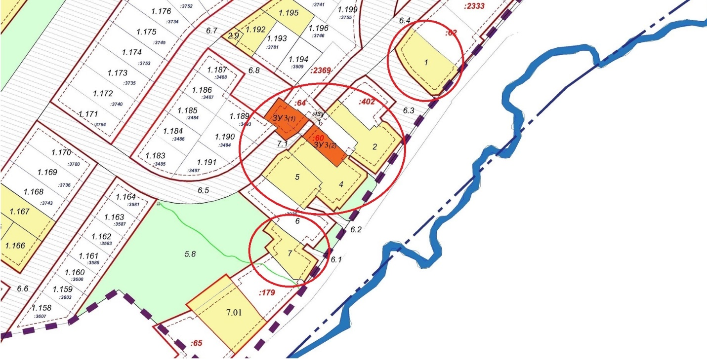
В разделе 3 Перечень и сведения о площади образуемых земельных участков, в том числе возможные способы их образования, вид разрешенного использования образуемых земельных участков в соответствии с проектом планировки территории строки 183-188 образуемых земельных участков для эксплуатации существующих объектов капитального строительства изложить в следующей редакции:

183. | 1 | Для индивидуального жилищного строительства (2.1) | 1712 | -
184. | 2 | Малоэтажная многоквартирная жилая застройка (2.1.1) | 1663 | -
185. | 3 | Для индивидуального жилищного строительства (2.1) | 1340 | -
186. | 4 | Малоэтажная многоквартирная жилая застройка (2.1.1) | 1840 | -
187. | 5 | Малоэтажная многоквартирная жилая застройка (2.1.1) | 1408 | -
188. | 7 | Для индивидуального жилищного строительства (2.1) | 1205 | -
- Приведение в соответствие нумерации многоконтурного образуемого земельного участка с условным номером 3 в чертеже межевания территории.
В чертеже межевания территории нумерацию многоконтурного образуемого земельного участка с условным номером 3 площадью 1340 кв.м изложить согласно приложению:
